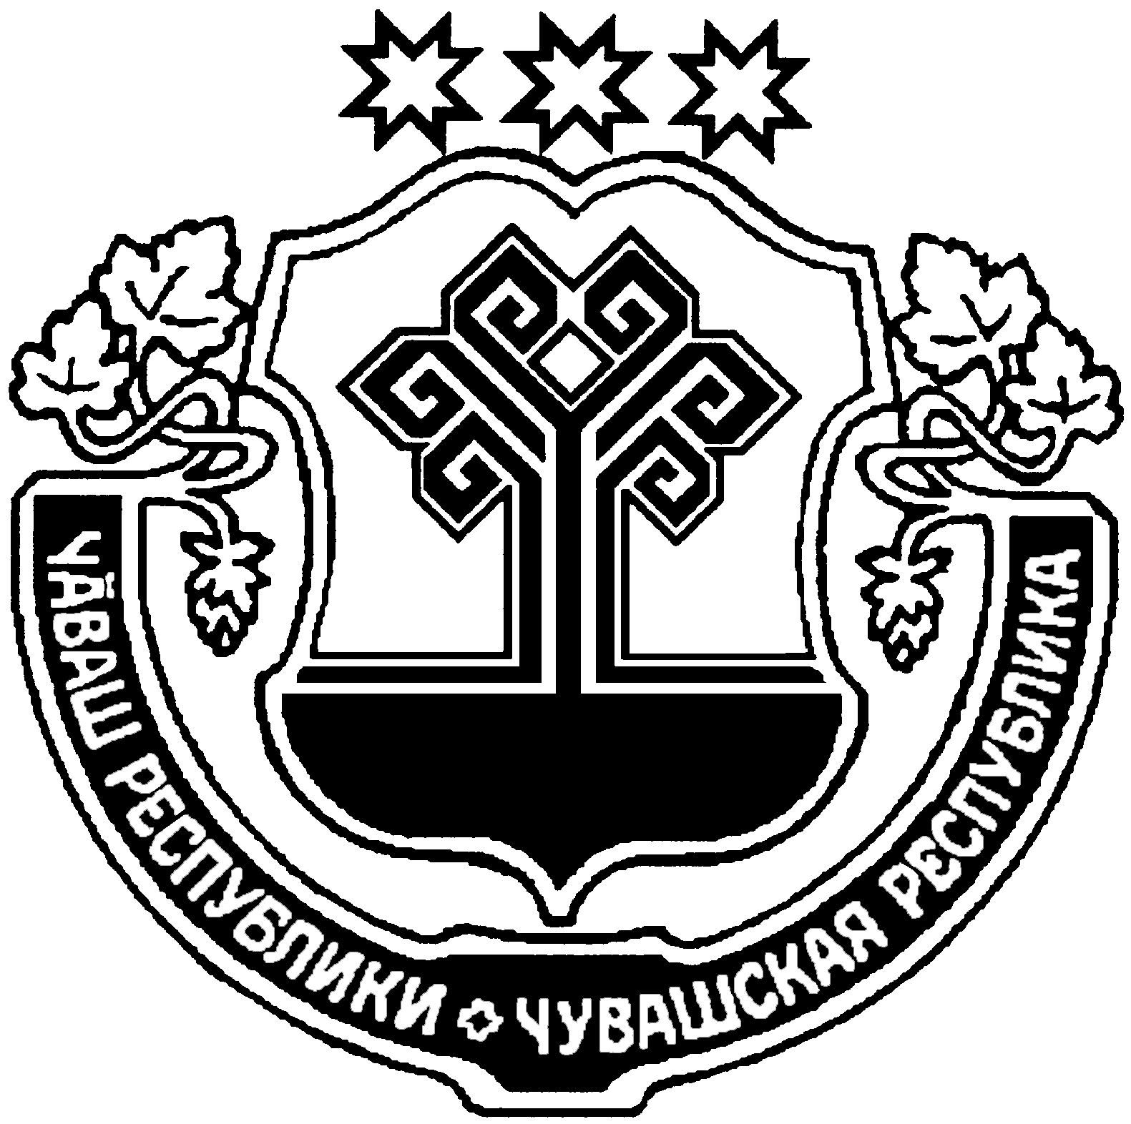 ЧĂВАШ РЕСПУБЛИКИ  ВАРНАР РАЙОНĚ |  | ЧУВАШСКАЯ РЕСПУБЛИКА ВУРНАРСКИЙ РАЙОН
КУЛЬЦАВ  ЯЛ ПОСЕЛЕНИЙЕН  АДМИНИСТРАЦИЙЕ  ЙЫШАНУ  12.07.2017 г. № 23  Киве Мелеш яле |  | АДМИНИСТРАЦИЯ  КОЛЬЦОВСКОГО СЕЛЬСКОГО  ПОСЕЛЕНИЯ  ПОСТАНОВЛЕНИЕ  12 июля 2017 г. № 23  д.Мамалаево

Об утверждении Положения о порядке
предоставления в прокуратуру района
принятых нормативных правовых актов,
а также их проектов для проведения
антикоррупционной экспертизы
В целях повышения качества нормативных и правовых актов, руководствуясь Федеральным законом от 17.07.2009 №172-ФЗ «Об антикоррупционной экспертизе нормативных правовых актов и проектов нормативных правовых актов», постановлением Правительства Российской Федерации от 26 февраля 2010 г. N 96 «Об антикоррупционной экспертизе нормативных правовых актов и проектов нормативных правовых актов», постановлением Кабинета Министров Чувашской Республики от 25 декабря 2007 г. N 348 «О порядке проведения антикоррупционной экспертизы нормативных правовых актов Чувашской Республики и их проектов» в соответствии с Уставом Кольцовского сельского поселения администрация Кольцовского сельского поселения Вурнарского района Чувашской Республики ПОСТАНОВЛЯЕТ:
1. Утвердить Порядок предоставления в прокуратуру нормативных правовых актов и проектов нормативных правовых актов Кольцовского сельского поселения для проведения антикоррупционной экспертизы согласно приложению.
2. Обязанность по своевременной подготовке нормативно правовых актов для предоставления в прокуратуру для проведения антикоррупционной экспертизы возлагается на ведущего специалиста – эксперта администрации Кольцовского сельского поселения.
3. Данное постановление вступает в силу со дня подписания.

Глава Кольцовского сельского поселения
Вурнарского района Чувашской Республики Е.И.Нараткин

Приложение
к Постановлению Администрации
Кольцовского сельского поселения
от 12.07.2017 г. № 23

Порядок
предоставления в прокуратуру нормативных правовых актов и проектов нормативных правовых актов Кольцовского сельского поселения
для проведения антикоррупционной экспертизы
1.Общие положения
1.1. Порядок предоставления в прокуратуру Вурнарского района Чувашской Республики нормативных правовых актов и проектов нормативных правовых актов для проведения антикоррупционной экспертизы (далее Порядок) разработан на основании п. 1 ст. 6 Федерального закона от 25. 12. 2008 № 273-ФЗ «О противодействии коррупции», п. 1 ч. 1, ч. 2 ст.3 Федерального закона от 17.07.2009 № 172-ФЗ «Об антикоррупционной экспертизе нормативных правовых актов и проектов нормативных правовых актов».
1.2. Направлению в прокуратуру подлежат нормативные правовые акты и их проекты, касающиеся:
- прав, свобод и обязанностей человека и гражданина;
- муниципальной собственности, муниципальной службы, бюджетного, налогового, лесного, водного, земельного, градостроительного, природоохранного законодательства;
- социальных гарантий лицам, замещающим (замещавшим) муниципальные должности и должности муниципальной службы.
1.3. Все нормативные правовые акты (проекты нормативных правовых актов) администрации в обязательном порядке подлежат проверке на соответствие законодательству и антикоррупционной экспертизе, проводимых Прокуратурой.
2. Предоставление нормативных правовых актов и их проектов для проведения антикоррупционной экспертизы
2.1. Администрация сельского поселения обеспечивает поступление в прокуратуру нормативных правовых актов в течение 10 (десяти) рабочих дней с момента их подписания уполномоченным лицом.
Проекты нормативных правовых актов передаются администрацией сельского поселения в прокуратуру не менее чем за 10 (десять) рабочих дней до планируемой даты их рассмотрения и принятия.
Нормативные правовые акты (проекты нормативных правовых актов) предоставляются в прокуратуру в форме электронного документа.
В случае поступления из прокуратуры отрицательного заключения на проект НПА, проект дорабатывается в соответствии с заключением прокурора, приводится в соответствие с действующим законодательством и повторно направляется в прокуратуру для антикоррупционной и правовой экспертизы.
2.2. Глава сельского поселения назначает должностное лицо, ответственное за предоставление в прокуратуру нормативных правовых актов (проектов нормативных правовых актов) Кольцовского сельского поселения в установленные настоящим порядком сроки.
2.3. На ответственное лицо возлагается обязанность по ведению учета всех направленных в прокуратуру нормативных правовых актов, проектов нормативных правовых актов. С этой целью ответственным лицом ведутся соответствующие реестры, где отражаются поступившие из прокуратуры требования прокурора об изменении нормативного правового акта или приведения проекта нормативного правового акта в соответствие с действующим законодательством.

3. Порядок рассмотрения поступившего требования прокурора
об изменении нормативного правового акта
При поступлении из прокуратуры района требования прокурора об изменении нормативного правового акта с целью исключения содержащихся в нем коррупционногенных факторов, глава Кольцовского сельского поселения в соответствии с компетенцией подготавливает все соответствующие документы для рассмотрения требования прокурора, в соответствии с компетенцией заблаговременно направляет извещение прокурору о дате и месте рассмотрения требования.

4. Ответственность за неисполнение настоящего положения
За нарушение настоящего Положения должностное лицо, ответственное за предоставления в прокуратуру района НПА (проектов НПА) несет ответственность в соответствии с законодательством.

